目 录
本内容适合八年级学生竞赛拔高使用。重点落实在奥赛方面的基础知识和基本技能培训和提高。本内容难度适中，讲练结合，由浅入深，讲解与练习同步，重在提高学生的数学分析能力与解题能力。另外，在本次培训中，内容的编排和讲解可以根据学生的具体状况由任课教师适当的调整顺序和增删内容。其中《因式分解》为初二下册内容，但是考虑到它的重要性和工具性，将在本次培训进行具体解读。
注：有(*) 标注的为选做内容。
本次培训具体计划如下，以供参考：
第一讲 实数（一）
第二讲 实数（二）
第三讲 平面直角坐标系、函数
第四讲 一次函数（一）
第五讲 一次函数（二）
第六讲 全等三角形
第七讲 直角三角形与勾股定理
第八讲 株洲市初二数学竞赛模拟卷（未装订在内，另发）
第九讲 竞赛中整数性质的运用
第十讲 不定方程与应用
第十一讲 因式分解的方法
第十二讲 因式分解的应用
第十三讲 考试（未装订在内，另发）
第十四讲 试卷讲评

第1讲 实数（一）
【知识梳理】
一、非负数：正数和零统称为非负数
1、几种常见的非负数
（1）实数的绝对值是非负数，即|a|≥0
在数轴上，表示实数a的点到原点的距离叫做实数a的绝对值，用|a|来表示
设a为实数，则
绝对值的性质：
①绝对值最小的实数是0
②若a与b互为相反数，则|a|＝|b|；若|a|＝|b|，则a＝±b
③对任意实数a，则|a|≥a， |a|≥－a
④|a·b|＝|a|·|b|，(b≠0)
⑤||a|－|b||≤|a±b|≤|a|＋|b|

（2）实数的偶次幂是非负数
如果a为任意实数，则≥0（n为自然数），当n＝1时，≥0

（3）算术平方根是非负数，即 ≥0，其中a≥0.
算术平方根的性质： （a≥0） ＝

2、非负数的性质
（1）有限个非负数的和、积、商（除数不为零）是非负数
（2）若干个非负数的和等于零，则每个加数都为零
（3）若非负数不大于零，则此非负数必为零
3、对于形如的式子，被开方数必须为非负数；
4、推广到的化简；
5、利用配方法来解题：开平方或开立方时，将被开方数配成完全平方式或完全立方。

【例题精讲】
◆专题一：利用非负数的性质解题：
【例1】已知实数x、y、z满足，求x＋y＋z的平方根。

【巩固】
1、已知，则的值为______________；

2、若，
的值

【拓展】
设a、b、c是实数，若，求a、b、c的值

◆专题二：对于 的应用
【例2】已知x、y是实数，且 ；

【例3】
已知、、适合关系式：，求的值。

【巩固】
1、已知b＝，且的算术平方根是，的立方根是，试求的平方根和立方根。

2、已知，则 ；

【拓展】在实数范围内，设＝，求的个位数字。

◆专题三：，的化简及应用
常用方法：利用配方法将被开方数配成完全平方式或者立方式
【例4】化简：

【例5】若实数x满足方程 ，那么 ；

【巩固】
1、若，，且，则 ；

2、已知实数a满足a＋＝0，那么 ；

3、设
（1）求y的最小值
（2）求使6＜y＜7的x的取值范围。

【拓展】若，求的值。

【课后练习】
1、如果a < 0 ，那么 。
2、已知和是数的平方根，则求的值 。
3、设a、b、c是△ABC的三边的长，则＝ 。
4、已知x、y是实数，且则＝ 。
5、若0< a <1 ，且，则为 。
6、代数式的最小值是 。
7、已知实数满足 ＝，则＝ 。
8、已知△ABC的三边长为、、，和满足，求的取值范围。

9、已知，求、、的值。

10、实数、、、满足，，求 的值。

第2讲 实数（二）

【知识梳理】
一、实数的性质
1、设x为有理数，y为无理数，则x＋y，x－y都为无理数；当x≠0时，xy，都是无理数；当x＝0时，xy， 就是有理数了；
2、若x、y都是有理数，是无理数，则要使＝0成立，须使x＝y＝0;
3、若x、y、m、n都是有理数，都是无理数，则要使成立，须使x＝y，m＝n
二、实数大小的比较
常用方法：直接法、利用数轴比较、平方法、同次根式下比较被开方数法、作差法、作商法
三、证明一个数是有理数的方法：
证明这个数是一个有限小数或无限循环小数，或可表示成几个有理数的和、差、积、商的形式。
【例题精讲】
◆例1：比较下列两数的大小：
（1） （2） （3）

（4） （5） （6）$\frac{\sqrt{a}+1}{\sqrt{a}+2}\underline{}\frac{\sqrt{a}+2}{\sqrt{a}+3}$

【巩固】设？

◆例2：若 的小数部分为，的小数部分为，则的值为 。

【巩固】
1、已知为 的整数部分，是9的平方根，且，求的值。

2、设的整数部分为，小数部分为，试求的值。

【拓展】已知：的整数部分为m，小数部分为n，的整数部分为a，小数部分为b，
试计算：的值。

◆例3：已知、是有理数，且 ，求、的值。

【巩固】
1、已知a、b是有理数，且，求a、b的值

2、已知、是有理数，并且、满足，求的值。

◆例4：设，，试用、的代数式表示

【巩固】：已知，，试用、的代数式表示

◆例5：求证是有理数 (*)

◆例6：a与b是两个不相等的有理数，试判断实数是有理数还是无理数，并说明理由。(*)

【拓展】：证明是无理数。(*)

◆例5：若a、b满足的取值范围。

【巩固】：已知，求x和y的取值范围；

【课后练习】
1、比较大小：

2、设a、b是正有理数，且满足，求ab的值。

3、设的整数部分为，小数部分为，试求的值。

4、已知与的小数部分分别是a、b，求ab－3a＋4b＋8的值。

5、已知a、b为有理数，x、y分别表示的整数部分和小数部分，且，求a＋b的值。

6、证明是无理数。(*)

第3讲 平面直角坐标系、函数
【知识梳理】
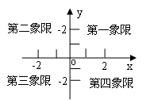
1、平面直角坐标系：是在数轴的基础上，为了实际问题的需要而建立起来的。是学习函数的基础，数形结合是本节最显著的特点。
2、坐标平面内任意一点P，都有唯一的一对有序实数（x，y）和它对应；反过来，对于任何一对有序实数（x，y），在平面内都有唯一的点P和它对应。与点P相对应的有序实数对（x，y）叫做点P的坐标。
3、平面直角坐标系内的点的特征
（1）若点P（x，y）在第一象限内$\vec{}\begin{aligned}\left\{x>0 | \right.\end{aligned}$；（2）若点P（x，y）在第二象限内$\vec{}\begin{aligned}\left\{x<0 | \right.\end{aligned}$
（3）若点P（x，y）在第三象限内$\vec{}\begin{aligned}\left\{x<0 | \right.\end{aligned}$ ；（4）若点P（x，y）在第四象限内$\vec{}\begin{aligned}\left\{x>0 | \right.\end{aligned}$
（5）若点P（x，y）在x轴上$\vec{}\begin{aligned}\left\{x\text{为任意实数} | \right.\end{aligned}$ ；（6）若点P（x，y）在y轴上$\vec{}\begin{aligned}\left\{x=0 | \right.\end{aligned}$
4、对称点的坐标特征
（1）点P（x，y）关于x轴对称（或成轴反射）的点的坐标为P（x，－y）
（2）点P（x，y）关于y轴对称（或成轴反射）的点的坐标为P（－x，y）
（3）点P（x，y）关于原点对称的点的坐标为P（－x，－y）
5、函数的有关定义
（1）函数的定义、在一个变化过程中，如果有两个变量x与y，并且对于每一个x确定的值，y都有唯一确定的值与其对应，则x是自变量，y是的函数。
（2）函数关系式、用来表示函数关系的等式叫函数关系式，也称函数解析式。
6、函数自变量的取值范围、自变量的取值范围必须使含自变量的代数式都有意义所以
（1）使分母不为零；
（2）开平方时被开方数为非负数；
（3）为整式时其自变量的范围是全体实数；
另外，当函数关系表示实际问题时，自变量的取值必须使实际问题有意义。

【例题精讲】
◆例1：若点M（1＋a，2b－1）在第二象限，则点N(a－1，1－2b)在第 象限；

【巩固】
1、点Q（3－a，5－a）在第二象限，则$\sqrt{a^{2}−4a+4}+\sqrt{a^{2}−\text{10}a+\text{25}}$＝ ；
2、若点P（2a＋4，3－a）关于y的对称点在第三象限，求a的取值范围为 ；

◆例2：方程组$\begin{aligned}\left\{x−y=2 | \right.\end{aligned}$的解在平面直角坐标系中对应的点在第一象限内，求m的取值范围

【巩固】已知点M（a、b）在第四象限，且a、b是二元一次方程组$\begin{aligned}\left\{4x+3y=1 | \right.\end{aligned}$的解，求点M关于坐标原点的对称点$M'$的坐标。

◆例3：在直角坐标系中，已知A（1，1），在轴上确定点P，使△AOP为等腰三角形，则符合条件的点P共有（ ）个。
A、1 B、2 C、3 D、4

【拓展】在平面直角坐标系中有一个正方形ABCD，它的4个顶点为A（10，0）、B(0，10)、
C(－10，0)、D(0，－10)，则该正方形内及边界上共有_______个整点（即横纵坐标都是整数的点）

◆例4：求下列函数中自变量的取值范围、

◆例5：如图，在靠墙（墙长为18m）的地方围建一个矩形的养鸡场，另三边用竹篱笆围成，如果竹篱笆总长为35m，求鸡场的一边长y （m）与另一边长x （m）的函数关系式，并求自变量的取值范围。

x
y

【巩固】
1、求下列函数中，自变量$x$的取值范围：
①$y=\frac{1}{1−\sqrt{x}}$； ②$y=\frac{\sqrt{1−x}}{|x|−2}$； ③$y=\frac{\sqrt{6−x}}{x−\sqrt{x+2}}$

2、周长为10cm的等腰三角形，腰长y(cm)与底边长x(cm)之间的函数关系式是______________；自变量x的取值范围为_________________．

【拓展】若函数y＝$\frac{1}{\sqrt{x^{2}+2x+c}}$的自变量x的取值范围为一切实数，求c的取值范围。

◆例6：已知函数$y=3−\left|x−2\right|$的图像如图所示，求点A、B的坐标。

【巩固】若点P（，）在函数的图象上，那么点P应在平面直角坐标系中的（ ）
A．第一象限 B． 第二象限 C． 第三象限 D． 第四象限

◆例7：一个装有进出水管的水池，单位时间内进、出水量都是一定的．已知水池的容积为 升，又知单开进水管20分钟可把空水池注满；若同时打开进、出水管，20分钟可把满水池的水放完，现已知水池内有水升，先打开进水管分钟，再打开出水管，两管同时开放，直至把水池中的水放完，则能确定反映这一过程中水池的水量（升）随时间（分钟）变化的函数图象是（ ）
320
200
Ｏ
3
8
（升）
（分钟）
Ａ．
320
200
Ｏ
3
11
（升）
（分钟）
Ｂ．
200
Ｏ
3
11
（升）
（分钟）
Ｃ．
320
200
Ｏ
3
11
（升）
（分钟）
Ｄ．

【巩固】
如图，小亮在操场上玩，一段时间内沿的路径匀速散步，能近似刻画小亮到出发点的距离与时间之间关系的函数图象是（ ）
A．
B．
C．
D．

【课后练习】
1、汽车由北京驶往相距120千米的天津，它的平均速度是30千米/时，则汽车距天津的路程S（千米）与行驶时间t（时）的函数关系及自变量的取值范围是（  ）
A、S＝120－30t（0≤t≤4） B、S＝30t（0≤t≤4）
C、S＝120－30t（t>0） D、S＝30t（t＝4）
2、图1是韩老师早晨出门散步时，离家的距离与时间之间的函数图象．若用黑点表示韩老师家的位置，则韩老师散步行走的路线可能是（ ）
A

B
C
D
y
x
图1
Ｏ

3、函数$y=\frac{x−2}{1−\sqrt{x−3}}$自变量$x$的取值范围为___________________；
4、如图，水以恒速（即单位时间内注入水的体积相同）注入下图的四种底面积相同的容器中，
h
t
O
h
t
O
h
t
O
h
t
O
甲．
乙．
丙．
丁．
（1）
（2）
（3）
（4）

下面那种方案能准确体现各容器所对应的水高度和时间的函数关系图象：
A．（1）～甲，（2）～乙，（3）～丁，（4）～丙 B．（1）～乙，（2）～甲，（3）～丁，（4）～丙
C．（1）～乙，（2）～甲，（3）～丙，（4）～丁 D．（1）～丁，（2）～甲，（3）～乙，（4）～丙

5、平面直角坐标系内，点A（n，1－n）一定不在（ ）
A、第一象限 B、第二象限 C、第三象限 D、第四象限
6、若P(a＋b，－5)与Q(1，3a－b)关于原点对称，则（a＋b）(a－b)的值为 ；

6、已知点P（3p－15，3－p）在第三象限，如果其坐标为整数点，求点M的坐标。

第4讲 一次函数（一）
姓名：
【知识梳理】
一、一次函数和正比例函数的概念：
若两个变量x，y间的关系式可以表示成y＝kx＋b（k，b为常数，k≠0）的形式，则称y是x的一次函数（x为自变量），特别地，当b＝0时，称y是x的正比例函数.
二、一次函数的图象：
由于一次函数y＝kx＋b（k，b为常数，k≠0）的图象是一条直线，所以一次函数y＝kx＋b的图象也称为直线y＝kx＋b．由于两点确定一条直线，因此在今后作一次函数图象时，只要描出适合关系式的两点，再连成直线即可，一般选取两个特殊点、直线与y轴的交点（0，b），直线与x轴的交点（－$\frac{b}{k}$，0）.但也不必一定选取这两个特殊点.画正比例函数y＝kx的图象时，只要描出点（0，0），（1，k）即可.
三、一次函数y＝kx＋b（k，b为常数，k≠0）的性质：
（1）k的正负决定直线的倾斜方向；
①k＞0时，y的值随x值的增大而增大；②k﹤O时，y的值随x值的增大而减小．
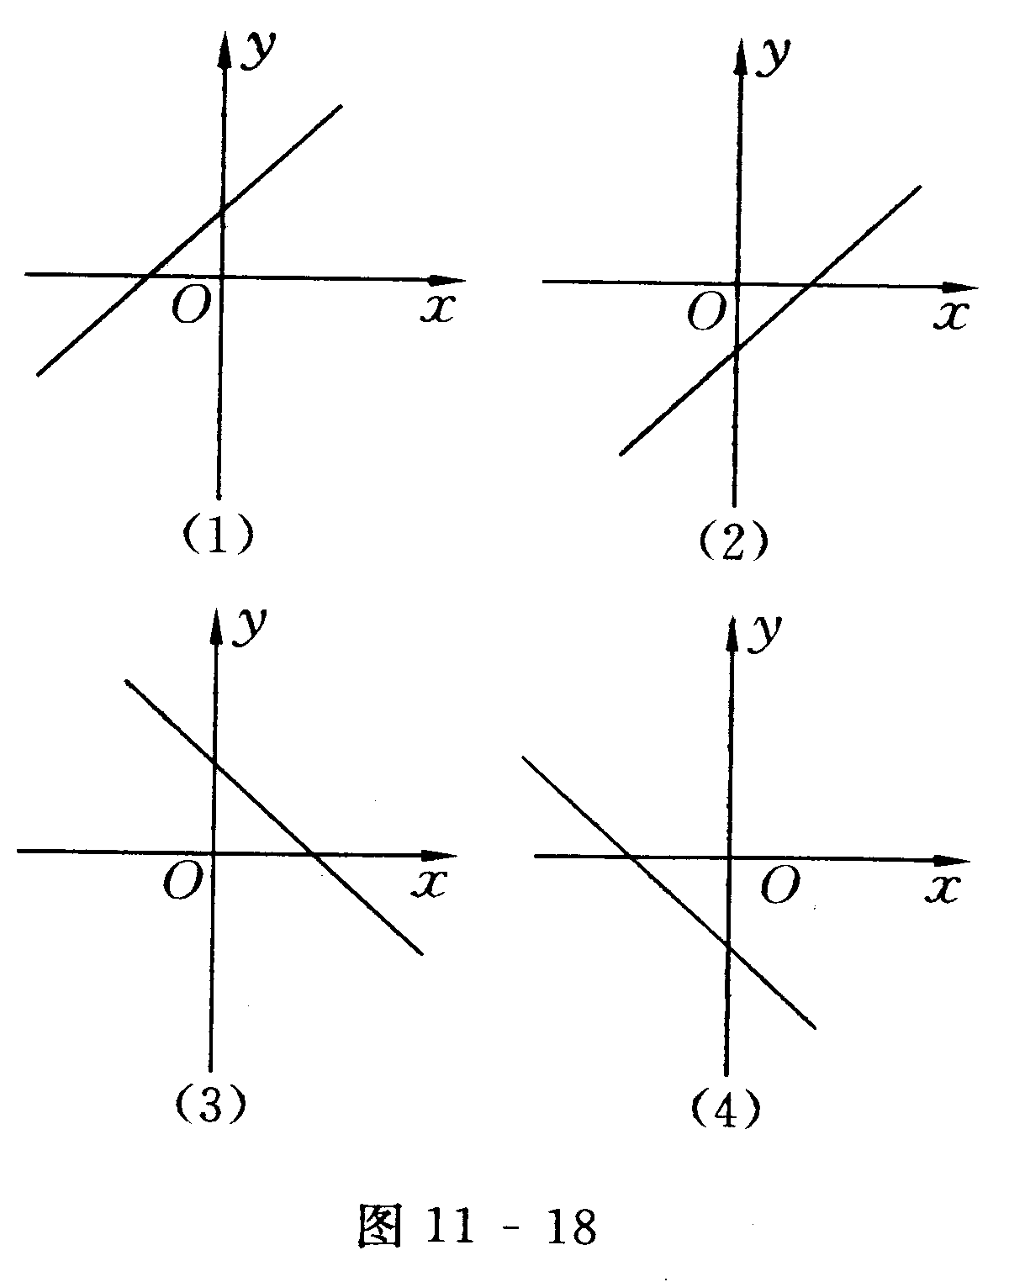
（2）|k|大小决定直线的倾斜程度，即|k|越大，直线与x轴相交的锐角度数越大（直线陡），|k|越小，直线与x轴相交的锐角度数越小（直线缓）；
（3）b的正、负决定直线与y轴交点的位置；
①当b＞0时，直线与y轴交于正半轴上；
②当b＜0时，直线与y轴交于负半轴上；
③当b＝0时，直线经过原点，是正比例函数．
（4）由于k，b的符号不同，直线所经过的象限也不同；
①如图11－18（1）所示，当k＞0，b＞0时，直线经过第一、二、三象限（直线不经过第四象限）；
②如图11－18（2）所示，当k＞0，b﹥O时，直线经过第一、三、四象限（直线不经过第二象限）；
③如图11－18（3）所示，当k﹤O，b＞0时，直线经过第一、二、四象限（直线不经过第三象限）；
④如图11－18（4）所示，当k﹤O，b﹤O时，直线经过第二、三、四象限（直线不经过第一象限）．
（5）由于|k|决定直线与x轴相交的锐角的大小，k相同，说明这两个锐角的大小相等，且它们是同位角，因此，它们是平行的．另外，从平移的角度也可以分析，例如：直线y＝x＋1可以看作是正比例函数y＝x向上平移一个单位得到的．
四、正比例函数y＝kx（k≠0）的性质：
（1）正比例函数y＝kx的图象必经过原点；
（2）当k＞0时，图象经过第一、三象限，y随x的增大而增大；
（3）当k＜0时，图象经过第二、四象限，y随x的增大而减小．
五、用函数的观点看方程与不等式：
（1）方程2x＋20＝0与函数y＝2x＋20观察思考、二者之间有什么联系？
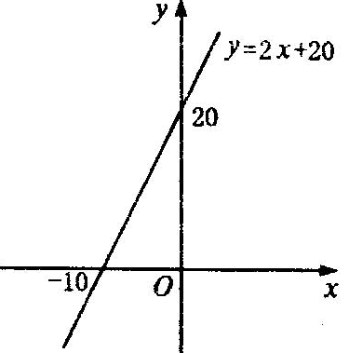
从数上看：方程2x＋20＝0的解，是函数y＝2x＋20的值为0时，对应自变量的值
从形上看：函数y＝2x＋20与x轴交点的横坐标即为方程2x＋20＝0的解关系、由于任何一元一次方程都可转化为kx＋b＝0（k、b为常数，k≠0）的形式．所以解一元一次方程可以转化为、当一次函数值为0时，求相应的自变量的值 从图象上看，这相当于已知直线y＝kx＋b确定它与x轴交点的横坐标值．
（2）解关于x、y的方程组，从“数”的角度看，相当于考虑当自变量为何值时两个函数的值相等，以及这个函数值是多少，从“形”的角度看，相当于确定两条直线y＝kx＋b与y＝mx＋n的交点坐标。两条直线的交点坐标，就是由这两条直线相对应的一次函数表达式所组成的二元一次方程组的解。
（3）解一元一次不等式可以看作是:当一次函数值大于（或小于）0时，求自变量相应的取值范围．
解关于x的不等式kx＋b>mx＋n可以转化为：
当自变量x取何值时，直线y＝（k－m）x＋b－n上的点在x轴的上方，或（2）求当x取何值时，直线y＝kx＋b上的点在直线y＝mx＋n上相应的点的上方．（不等号为“<”时是同样的道理）

【例题精讲】
◆例1：已知一次函数，则这样的一次函数的图象必经过第 象限.
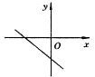
【巩固】
1、一次函数$y=\text{mx}−n$的图象如图，则下面结论正确的是（ ）
A、$m<0,n<0$ B、$m<0,n>0$
C、$m>0,n>0$ D、$m>0,n<0$
2、若直线$y=\text{kx}+b$经过点A（m，－1），B（1，m）（其中$m<−1$），则这条直线不经过第 象限。
【拓展】已知≠，并且，那么一定经过( )
A.第一、二象限 B.第二、三象限 C、第三、四象限 D、第一、四象限

◆例2：若直线y＝kx＋6与两坐标轴所围成的三角形面积是24，求常数k的值是多少？

【巩固】过点P（$−1$，3）作直线，使它与两坐标轴围成的三角形面积为5，这样的直线可以作几条？

【拓展】设直线$\text{kx}+(k+1)y=1$（$k$是正整数）与两坐标轴所围成的图形的面积为$S_{1}$、$S_{2}$、$S_{3}$、…、$S_{\text{2000}}$则$S_{1}+S_{2}+⋅+S_{\text{2000}}=$ ；

◆例3：如图所示，直线y＝x＋2与x轴交于点A，直线y＝－2x＋6与x轴交于点B，且两条直线的交点为P，试求出△PAB的面积？

【巩固】
1、如图，在直角坐标系中，长方形OABC的顶点B的坐标为(15，6)，直线恰好将长方形OABC分成面积相等的两部分，那么

2、如图所示，已知直线y＝x＋3的图象与x轴、y轴交于A，B两点，直线l经过原点，与线段AB交于点C，把△AOB的面积分为2：1的两部分，求直线l的解析式．
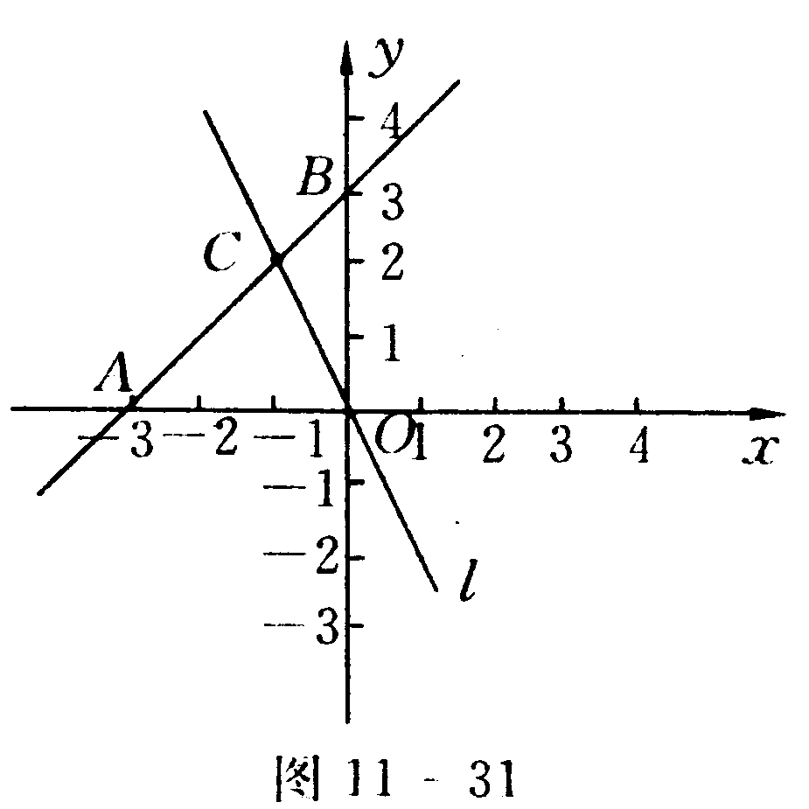

【拓展】若直线和直线（k是正整数）及x轴围成的三角形面积为，则值为___________.

◆例4：一次函数与一次函数在同一平面直角坐标系中的图象如图所示，则下列结论：①k₁＞0，b＜0；②k₂＞0；③关于x的不等式的解集是；④关于x、y的二元一次方程组的解为；其中正确的结论有____________.

【巩固】
1、已知关于x的不等式kx－2>0（k≠0）的解集是x>－3，则直线y＝－kx＋2与x轴的交点是_______．
2、如右图，直线与直线在同一平面直角坐标系中的图象如图所示，则关于的不等式的解集为

◆例5：一个一次函数的图像与直线平行，与轴、轴的交点分别为A、B，并且过点（－1，－25），则线段AB上（包括端点A、B），横坐标、纵坐标都是整数的点有几个？

【巩固】如图一次函数的图象经过点和，则的值为 。

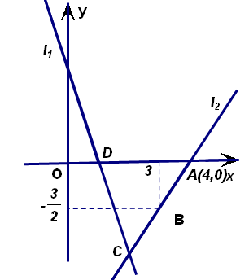
◆例6：如图，直线$l_{1}$的解析式为$y=−3x+3$，且$l_{1}$与$x$轴交于点D，直线$l_{2}$经过点A、B，直线$l_{1}$、$l_{2}$交于点C。
（1）求直线$l_{2}$的解析式。
（2）求△ADC的面积；
（3）在直线$l_{2}$上存在异于点C的另一点P，使得△ADP与△ADC的
面积相等，请直接写出点P的坐标。

【课后练习】
1、点A为直线$y=−2x+2$上的一点，点A到两坐标轴的距离相等，则点A的坐标为________。
2、直线$y=\text{kx}+b$经过一、二、四象限，那么直线$y=−\text{bx}+k$经过 象限。
x
y
0
2
3、一次函数（是常数，）的图象如图所示，
则不等式的解集是（ ）
A． B．
C． D．
4、如图一直线L经过不同三点A（a，b），B(b，a)，C，那么直线L经过（ ）
A．第二、四象限 B．第一、三象限 C．第二、三、四象限 D．第一、三、四象限
5、设直线(为自然数)与两坐标轴围成的三角形面积为(＝1，2，3，…，2000).则₁＋₂＋₃＋…＋₂₀₀₀的值为 ( )
A. B. C. D.
6、如图直线与轴、轴分别交于A、B两点，以线段AB为直角边在第一象限内作等腰直角△ABC，∠BAC＝90°，如果在第二象限内有一点P，且△ABP的面积与△ABC的面积相等，求a的值。

第5讲 一次函数（二）
【知识梳理】
一次函数的应用就是从给定的材料中抽象出函数关系，构建一次函数模型，再利用一次函数的性质求出问题的解。
【例题精讲】
◆例1：我市一种商品的需求量y₁（万件）、供应量y₂（万件）与价格x（元／件）分别近似满足下列函数关系式：y₁＝－x＋60，y₂＝2x－36；需求量为时，即停止供应。当y₁ ＝ y₂时，该商品的价格称为稳定价格，需求量称为稳定需求量．
（1）求该商品的稳定价格与稳定需求量；
（2）价格在什么范围，该商品的需求量低于供应量？
（3）当需求量高于供应量时，政府常通过对供应方提供价格补贴来提高供货价格，以提高供应量，现若要使稳定需求量增加4万件，政府应对每件商品提供多少元补贴，才能使供应量等于需求量？
y
x
O
（第22题图）

【巩固】图11－30表示甲、乙两名选手在一次自行车越野赛中，路程y（千米）随时间x（分）变化的图象（全程），根据图象回答下列问题．
（1）当比赛开始多少分时，两人第一次相遇？
（2）这次比赛全程是多少千米？
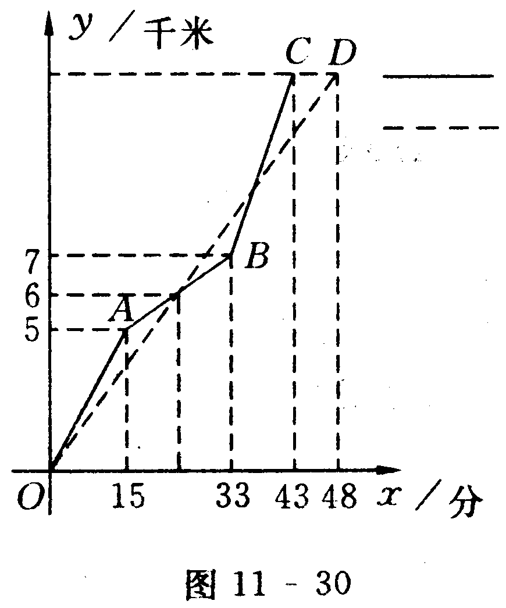
（3）当比赛开始多少分时，两人第二次相遇？
甲
乙

◆例2：在购买某场足球赛门票时，设购买门票数为（张），总费用为（元）．现有两种购买方案：
方案一：若单位赞助广告费10000元，则该单位所购门票的价格为每张60元；
（总费用＝广告赞助费＋门票费）
10000
14000
100
150
O
x(张)
y(元)
方案二：购买门票方式如图所示．
解答下列问题：
（1）方案一中，与的函数关系式为 ；
方案二中，当时，与的函数关系式为 ；
当时，与的函数关系式为 ；
（2）如果购买本场足球赛超过100张，你将选择哪一种方案，使总费用最省？请说明理由；
（3）甲、乙两单位分别采用方案一、方案二购买本场足球赛门票共700张，花去总费用计58000元，求甲、乙两单位各购买门票多少张．

【巩固】我国是世界上严重缺水的国家之一．为了增强居民节水意识，某市自来水公司对居民用水采用以户为单位分段计费办法收费。即一月用水10吨以内（包括10吨）的用户，每吨收水费元；一月用水超过10吨的用户，10吨水仍按每吨元收费，超过10吨的部分，按每吨元（）收费。设一户居民月用水吨，应收水费元，与之间的函数关系如图13所示：
（1）求的值；某户居民上月用水8吨，应收水费多少元？
（2）求的值，并写出当时，与之间的函数关系式；
（3）已知居民甲上月比居民乙多用水4吨，两家共收水费46元，求他们上月分别用水多少吨？
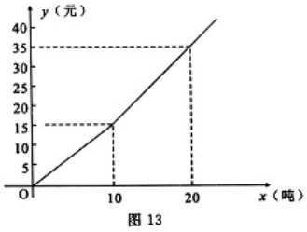

◆例3：抗震救灾中，某县粮食局为了保证库存粮食的安全，决定将甲、乙两个仓库的粮食，全部转移到具有较强抗震功能的A、B两仓库。已知甲库有粮食100吨，乙库有粮食80吨，而A库的容量为70吨，B库的容量为110吨。从甲、乙两库到A、B两库的路程和运费如下表（表中“元/吨·千米”表示每吨粮食运送1千米所需人民币）
（1）若甲库运往A库粮食$x$吨，请写出将粮食运往A、B两库的总运费$y$（元）与$x$（吨）的函数关系式；
（2）当甲、乙两库各运往A、B两库多少吨粮食时，总运费最省，最省的总运费是多少？

【巩固】我市某乡两村盛产柑桔，村有柑桔200吨，村有柑桔300吨．现将这些柑桔运到两个冷藏仓库，已知仓库可储存240吨，仓库可储存260吨；从村运往两处的费用分别为每吨20元和25元，从村运往两处的费用分别为每吨15元和18元．设从村运往仓库的柑桔重量为吨，两村运往两仓库的柑桔运输费用分别为元和元．
（1）请填写下表，并求出与之间的函数关系式；
收  地  运  地 |  |  | 总计
 | 吨 |  | 200吨
 |  |  | 300吨
总计 | 240吨 | 260吨 | 500吨
（2）试讨论两村中，哪个村的运费较少；
（3）考虑到村的经济承受能力，村的柑桔运费不得超过4830元．在这种情况下，请问怎样调运，才能使两村运费之和最小？求出这个最小值．

◆例4：我国铁路第六次大提速，在甲、乙两城市之间开通了动车组高速列车．已知每隔1h有一列速度相同的动车组列车从甲城开往乙城．如图所示，OA是第一列动车组列车离开甲城的路程s(单位在：km)与运行时间t(单位：h)的函数图象，BC是一列从乙城开往甲城的普通快车距甲城的路程s(单位：km)与运行时间t(单位：h)的函数图象．请根据图中信息，解答下列问题：
（1）点B的横坐标0.5的意义是普通快车发车时间比第一列动车组列车发车时间_________h，点B的纵坐标300的意义是_______________________；
（2）请你在原图中直接画出第二列动车组列车离开甲城的路程s与时间t的函数图象；
（3）若普通快车的速度为100 km/h，
①求BC的解析式，并写出自变量t的取值范围；
②求第二列动车组列车出发后多长时间与普通列车相遇；
③直接写出这列普通列车在行驶途中与迎面而来的相邻两列动车组列车相遇的间隔时间．
0.5
A
B
C
O
1
2
3
100
200
300
s/km
t/h

【巩固】某物流公司的快递车和货车每天往返于A、B两地，快递车比货车多往返一趟。图中表示快递车距离A地的路程y(单位：千米)与所用时间x(单位：时)的函数图象．已知货车比快递车早1小时出发，到达B地后用2小时装卸货物，然后按原路、原速返回，结果比快递车最后一次返回A地晚1小时．
（1）请在图中画出货车距离A地的路程y(千米)与所用时间x(时)的函数图象；
（2）求两车在途中相遇的次数(直接写出答案)；
（3）求两车最后一次相遇时，距离A地的路程和货车从A地出发了几小时？

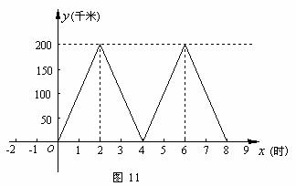

【课后练习】
1、某车站客流量大，旅客往往需长时间排队等候购票．经调查统计发现，每天开始售票时，约有300名旅客排队等候购票，同时有新的旅客不断进入售票厅排队等候购票，新增购票人数（人）与售票时间（分）的函数关系如图所示；每个售票窗口票数（人）与售票时间（分）的函数关系如图所示．某天售票厅排队等候购票的人数（人）与售票时间（分）的函数关系如图所示，已知售票的前分钟开放了两个售票窗口．
（1）求的值；
（2）求售票到第60分钟时，售票厅排队等候购票的旅客人数；
（3）该车站在学习实践科学发展观的活动中，本着“以人为本，方便旅客”的宗旨，决定增设售票窗口．若要在开始售票后半小时内让所有排队购票的旅客都能购到票，以便后来到站的旅客能随到随购，请你帮助计算，至少需同时开放几个售票窗口？
1
4
3
1
240
300
78
a
x/分
y/人
O
O
O
（图①）
（图②）
（图③）
x/分
y/人
x/分
y/人

2、如图，工地上有A、B两个土墩，洼地E和河滨F，两个土墩的土方数分别是781方，1584方，洼地E填上1025方，河滨F可填上1390方，要求挖掉两个土墩，把这些土先填平洼地E，余下的图填入河滨F（填入F实际只有1340方），如何安排运土方案，才能使劳力最省？（提示：把土方米作为运土花费劳力的单位）

第6讲：全等三角形
【知识梳理】
1、全等三角形：全等三角形、能够完全重合的两个三角形。
2、全等三角形的判定方法有：
“SAS”、“ASA”、“AAS”、“SSS”、“HL”
3、 全等三角形的性质：
（1）全等三角形的对应角相等，对应线段（边、高、中线、角平分线）相等。
（2）全等三角形的周长、面积相等。
4、全等三角形常见辅助线的作法有以下几种：
- 遇到等腰三角形，可作底边上的高，利用“三线合一”的性质解题，思维模式是全等变换中的“对折”．
- 遇到三角形的中线，倍长中线，使延长线段与原中线长相等，构造全等三角形，利用的思维模式是全等变换中的“旋转”．
- 遇到角平分线，可以自角平分线上的某一点向角的两边作垂线，利用的思维模式是三角形全等变换中的“对折”，所考知识点常常是角平分线的性质定理或逆定理．
- 过图形上某一点作特定的平分线，构造全等三角形，利用的思维模式是全等变换中的“平移”或“翻转折叠”
- 截长法与补短法，具体做法是在某条线段上截取一条线段与特定线段相等，或是将某条线段延长，是之与特定线段相等，再利用三角形全等的有关性质加以说明．这种作法，适合于证明线段的和、差、倍、分等类的题目．
特殊方法：在求有关三角形的定值一类的问题时，常把某点到原三角形各顶点的线段连接起来，利用三角形面积的知识解答．
【例题精讲】
◆例1：已知，如图△ABC中，AB＝5，AC＝3，则中线AD的取值范围是_________.

【巩固】如图所示，已知在△ABC中，AD是BC边上的中线，E是AD上一点，且BE＝AC，延长BE交AC于F，求证: AF＝EF.

◆例2：已知等腰直角三角形ABC中，AC＝BC，BD平分∠ABC，求证：AB＝BC＋CD

【巩固】
1、已知△ABC中，AD平分∠BAC，AB＞AC，求证：AB－AC＝BD－DC

2、如图所示，已知四边形ABCD中，AB＝AD，∠BAD＝60°，∠BCD＝120°，求证: BC＋DC＝AC.

◆例3：如图，已知在△ABC中，∠B＝60°，△ABC的角平分线AD，CE相交于点O
求证：OE＝OD

◆例4：如图，在△ABC中，∠BAC的平分线与BC的垂直平分线PQ的垂直平分线PQ相交于点P，过点P分别作PN⊥AB于N，PM ⊥AC于点M
求证：BN＝CM

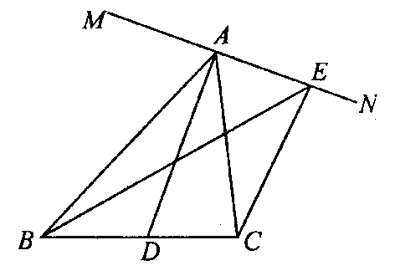
◆例5：AD为△ABC的角平分线，直线MN⊥AD于A，E为MN上一点，△ABC周长记为，△EBC周长记为。求证＞.

【拓展】正方形ABCD中，E为BC上的一点，F为CD上的一点，BE＋DF＝EF，求∠EAF的度数.

【课后练习】
1、如图，∠BAC＝60°，∠C＝40°，AP平分∠BAC交BC于P，BQ平分∠ABC交AC于Q
求证：AB＋BP＝BQ＋AQ

2、如图，△ABC中，E、F分别在AB、AC上，DE⊥DF，D是中点，试比较BE＋CF与EF的大小.

3、如图，△ABC中，AD平分∠BAC，DG⊥BC且平分BC，DE⊥AB于E，DF⊥AC于F.
（1）说明BE＝CF的理由；
（2）如果AB＝，AC＝，求AE、BE的长.

第7讲：直角三角形与勾股定理
【知识梳理】
一、直角三角形的判定：
1、有两个角互余的三角形是直角三角形。
2、勾股定理逆定理
二、直角三角形的性质
1、直角三角形两锐角互余．
2、直角三角形中30°所对的直角边等于斜边的一半．
3、直角三角形中，斜边的中线等于斜边的一半；
4、勾股定理：直角三角形两直角边a，b的平方和等于斜边c的平方，即a²＋b²＝c²．5.直角三角形两直角边a，b的平方和等于斜边c的平方，即a²＋b²＝c²．
由广勾股定理我们可以自然地推导出三角形三边关系对于角的影响．在△ABC中，
(1)若c²＝a²＋b²，则∠C＝90°；
(2)若c²＜a²＋b²，则∠C＜90°；
(3)若c²＞a²＋b²，则∠C＞90°．
勾股定理及广勾股定理深刻地揭示了三角形内部的边角关系，因此在解决三角形(及多边形)的问题中有着广泛的应用．
5、勾股定理逆定理：如果三角形三边长a，b，c有下面关系：a²＋b²＝c²那么这个三角形是直角三角形．
6、勾股数的定义：如果三个正整数a、b、c满足等式a²＋b²＝c²，那么这三个正整数a、b、c叫做一组勾股数。简单的勾股数有：3，4，5； 5，12，13； 7，24，25； 8，15，17； 9，40，41。

【典例精析】
◆例1：在△ABC中，∠BAD＝90°，AB＝3，BC＝5，现将它们折叠，使B点与C点重合，求折痕DE的长。

【巩固】
1、如图是一张直角三角形的纸片，两直角边AC＝6 cm、BC＝8 cm，现将△ABC折叠，使点B与点A重合，折痕为DE，则BE的长为（ ）
A.4 cm B.5 cm C.6 cm D.10 cm

2、四边形ABCD中，∠DAB＝60${}^{∘}$，∠B＝∠D＝90°，BC＝1，CD＝2；求对角线AC的长？

◆例2：如图所示．已知：在正方形ABCD中，∠BAC的平分线交BC于E，作EF⊥AC于F，作FG⊥AB于G．求证：AB²＝2FG²．

【巩固】已知△ABC中，∠A＝90°，M是BC的中点，E，F分别在AB，AC上，ME⊥MF
求证：EF²＝BE²＋CF²

◆例3：已知正方形ABCD的边长为1，正方形EFGH内接于ABCD，AE＝a，AF＝b,且S_{EFGH}＝$\frac{2}{3}$
求：$\left|b−a\right|$的值

◆例4：已知：P为△ABC内一点，且PA＝3，PB＝4，PC＝5，求∠APB的度数

【巩固】如图，四边形ABCD中，AC⊥BD，AC与BD交于O点，AB＝15，BC＝40，CD＝50，则AD＝________.

◆例5：一个直角三角形的三条边长均为整数，它的一条直角边的长为15，那么它的另一条直角边的长有_______种可能，其中最大的值是______.

【拓展】是否存在这样的直角三角形，它的两条直角边长为整数，且它的周长与面积的数值相等？若存在，求出它的各边长；若不存在，说明理由。

【课外练习】
1、如图，在RtΔABC中，∠ACB＝90°BC＝3,AC＝4,AB的垂直平分线DE交BC的延长线于点E，则CE的长为（ ）
A
D
B
E
C
A． B． C． D．2

2、如图，等腰中，，是底边上的高，若，
则 cm．
A
C
D
B

3、已知AB⊥CD，△ABD，△BCE都是等腰三角形，CD＝8，BE＝3，则AC的长等于（ ）
A.8 B.5 C.3 D.

4、如图是一株美丽的勾股树，其中所有的四边形都是正方形，所有的三角形都是直角三角形．若正方形A、B、C、D的边长分别是3、5、2、3，则最大正方形E的面积是
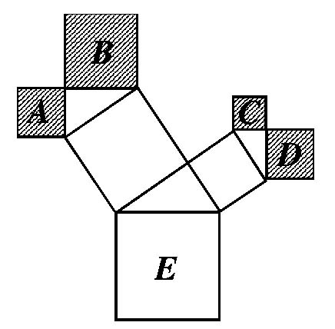
A．13 B．26 C．47 D．94

5、如图，在矩形ABCD中，在DC上存在一点E，沿直线AE折叠，使点D恰好落在BC边上，设此点为F，若△ABF的面积为30cm²，那么折叠的△AED的面积为_______.

第9讲 竞赛中整数性质的运用
【知识梳理】
1、完全平方数的末位数
若a是整数，则称$a^{2}$为完全平方数。
定理1：完全平方数的末位数只能是0，1，4，5，6，9。
推论：凡末位数是2，3，7，8的自然数一定不是完全平方数。
定理2：奇数的平方的十位数字必是偶数。
推论：十位数字是奇数的完全平方数一定是偶数。
定理3：连续的10个自然数的平方和的末位数都是5。
2、连续自然数乘积的末位数
定理4：两个连续自然数乘积的末位数只能是0，2，6；3个连续自然数乘积的末位数只能是0，4，6；4个连续自然数乘积的末位数只能是0，4；5个或5个以上连续自然数乘积的末位数都是0。
3、末位数的运算性质
定理5：两个自然数和的末位数等于这两个自然数末位数和的末位数；两个自然数乘积的末位数等于这两个自然数末位数乘积的末位数，即
$P(a+b)=P[p(a)+P(b)]$，
$P(a⋅b)=P[P(a)⋅P(b)]$，
其中a和b都是自然数
利用末位数的性质，可以使一些看上去很困难的问题得以顺利解决。
4、数的整除的判定法则
（1）末两位数能被4（或25）整除的整数能被4（或25）整除。
（2）末三位数能被8（或125）整除的整数能被8（或125）整除。
（3）一个整数的奇数位数字和与偶数位数字和的差能被11整除，则这个数能被11整除。
（4）奇位千进位的总和与偶位千进位的总和之差能被7或11或13整除，则这个数能同时被7，11，13整除。
5、带余除法
两个整数的和、差、积仍是整数，即整数中加、减、乘运算是封闭的，但用一非零整数去除另一整数，所得的商未必是整数。
一般地，a、b为两个整数，$b≠0$则存在惟一的整数对q和r，使得a＝bq＋r。
这里$0≤r≤|b|$，特别是当$r=0$，则称$b|a$
当$r≠0$，则称b 不整除 a，q称为a被b除时所得的不完全商；r称为a被b除时所得的余数。

【例题精讲】
◆例1：求${\text{1994}}^{\text{1995}}$的末位数。

【巩固】求$3^{\text{1001}}×7^{\text{1002}}×{\text{13}}^{\text{1003}}$的末位数。

◆例2：n为怎样的自然数时，$1^{n}+2^{n}+3^{n}+4^{n}$能被10整除？

【拓展】今天是星期六，从今天起${\text{10}}^{\text{2000}}$天后的那一天是星期几？

◆例3：5个连续自然数的平方和能否是完全平方数？请证明你的结论。

【巩固】n是自然数，如果n＋20和n－21都是完全平方数，求n的值。

◆例4：1999除以某自然数，其商为49，求除数和余数。

【巩固】甲、乙、丙三个数分别是312，270，211，用自然数A分别去除这三个数，除甲所得余数是乙所得余数的2倍，除乙所得余数是除丙所得余数的2倍，求这个自然数A。

◆例5：若N＝$\overline{2x\text{78}}$是一个能被17整除的四位数，求x。

【巩固】已知一个七位自然数$\overline{\text{62}\text{xy}\text{427}}$能被99整除，试求，$\text{950}x+\text{24}y+3$

◆例6：试写出5个自然数，使得其中任意两个数中的较大的一个数可以被这两个数的差整除。(*)

【课后练习】
1、$5^{\text{1999}}$的末三位数是（ ）
A、025 B、125 C、625 D、825
2、小于1000既不能被5整除，又不能被7整除的自然数的个数为（ ）
A、658 B、648 C、686 D、688

3、已知两个三位数$\overline{\text{abc}}$，$\overline{\text{def}}$和$\overline{\text{abc}}$＋$\overline{\text{def}}$能被37整除，证明，六位数$\overline{\text{abcdef}}$也能被37整除。

4、设N＝23x＋92y为完全平方数，且N不超过2392，求满足上述条件的一切正整数对9（x，y）共有多少对？

5、试找出由0，1，2，3，4，5，6这7个数字组成的没有重复的七位数中，能被165整除的最大数和最小数。(*)

第10讲 不定方程与应用
【知识梳理】
1、整系数方程有整数解的充分而且必要条件是a与b的最大公约数d能整除c。这个结论告诉我们，若d︱c,则原方程有整数解，若d不︱c，则原方程没有整数解。
2、若（a,b）＝1（即a与b互质），、为二元一次整系数不定方程的一组整数解（也称为特解），则的所有解（也称通解）为 其中t为任意整数。我们称这种解法为特解法。
如 13x＋30y＝4 （13、30）＝1 则$x=\frac{4−\text{30}y}{\text{13}}$
∵$x,y$是整数，观察得整数解$x_{0}=−2,y_{0}=1$，其全部解
$$\begin{aligned}\left\{x=−2+\text{30}t | \right.\end{aligned}$$
其他某些不定方程可经过转化后根据上述定理求解
3、递推法。
【例题精讲】
◆例1：求方程的整数解。

◆例2：希望中学收到王老师捐赠的足球、篮球、排球共20个，其总价值为330元，这三种球的价格分别是足球每个60元，篮球每个30元，排球每个10元，那么其中排球有 个。

【巩固】求方程的整数解。

【拓展】
1、三元一次方程的非负整数解的个数为 个。

2、某人家的电话号码是八位数，将前四位数组成的数与后四位数组成的数相加得14405，将前三位组成的数与后五位组成的数相加的16970，求此人家的电话号码。

◆例3：求方程的整数解。

【巩固】方程的正整数解的组数有多少？

◆例4：有一个正整数，加上100，则为一完全平方数；如果加上168，则为另一个完全平方数，求此数。

【巩固】一个自然数减去45后是一个完全平方数，这个自然数加上44，仍是一个完全平方数，求这个自然数。

◆例5：方程的整数解的个数为（ ）
A.0个 B.3个 C.5个 D.无数个

【巩固】方程的整数解的组数是（ ）
A. 6 B.7 C.8 D.9

【拓展】
1、求方程的整数解。 2、求方程的正整数解。

【课后练习】
1、已知满足及，则_____________
2、满足方程的所有整数解为（）为_______________.
3、方程的正整数解的组数是（ ）
A.1组 B.2组 C.3组 D.4组
4、三元方程的非负整数解的个数是（ ）
A.20001999个 B.19992000个 C.2001000个 D.2001999个
5、方程的整数解的组数是________.
6、求除以7余5，除以5余2，除以3余1的所有三位数中的最小正整数为______________.
7、求方程的整数解

8、购买5种数学用品的件数和用钱总数列成下表：
品  名  件数 |  |  |  |  |  | 总钱数
第一次购件数 | 1 | 3 | 4 | 5 | 6 | 1992（元）
第二次购件数 | 1 | 5 | 7 | 9 | 11 | 2984（元）
则5种数学用品各买一件共需多少元？

9、求满足且使最大的正整数。

第11讲：因式分解的方法
【知识梳理】
一、因式分解的意义
把一个多项式化为几个整式的积的形式，叫做把这个多项式因式分解，其操作过程叫分解因式。其中每一个整式叫做积的因式。
二、因式分解的方法
1、常用方法有提公因式法、公式法、分组分解法、十字相乘法等，通常根据多项式的项数来选择分解的方法。
2、一些复杂的因式分解的方法：
（1）换元法：对结构比较复杂的多项式，若把其中某些部分看成一个整体，用新字母代替（即换元），则能使复杂的问题简单化、明朗化，在减少多项式项数、降低多项式结构复杂程度等方面有独到作用。
（2）主元法：在解多变元问题时，选择其中某个变元为主要元素，视其他变元为常量，将原式重新整理成关于这个字母的按降幂排列的多项式，则能排除字母间的干扰，简化问题的结构。
（3）拆项、添项法：拆项是将多项式中的某项拆成两项或更多项的代数和的一种恒等变形；添项是特殊的拆项，即把零拆成两个相反项的和。配方法则是一种特殊的拆项、添项法。
（4）待定系数法：对所给的数学问题，根据已知条件和要求，先设出问题的多项式表达式（含待定的字母系数），然后利用已知条件，确定或消去所设待定系数，使问题得以解答。
（5）常用的公式：
平方差公式：$\text{ab}±b±a+1=\left(a±1\right)\left(b±1\right)$；
完全平方公式：$\text{ab}±a∓b−1=\left(a∓1\right)\left(b±1\right)$；
$a^{4}+4=\left(a^{2}+2a+2\right)\left(a^{2}−2a+2\right)$；
$4a^{4}+1=\left(2a^{2}+2a+1\right)\left(2a^{2}−2a+1\right)$；
$a^{2}+b^{2}+c^{2}+2\text{ab}+2\text{bc}+2\text{ac}={\left(a+b+c\right)}^{2}$；
立方和（差）公式：$a^{3}+b^{3}+c^{3}−3\text{abc}=\left(a+b+c\right)\left(a^{2}+b^{2}+c^{2}−\text{ab}−\text{bc}−\text{ac}\right)$；
$Δ\text{ABC}$；
完全立方公式：$a、b、c$；
$a^{4}+b^{2}c^{2}−a^{2}c^{2}−b^{4}=0$。
【例题精讲】
◆例1：（1）4x（a－b）＋（b²－a²）； （2）（a²＋b²）²－4a²b²；

（3）x⁴＋2x²－3； （4）（x＋y）²－3（x＋y）＋2；

（5）x³－2x²－3x； （6）4a²－b²＋6a－3b；

（7）a²－c²+2ab+b²－d²－2cd （8）a²－4b²－4c²－8bc

◆例2：分解因式：
- $Δ\text{ABC}$；
- $\left(x+1\right)\left(x+2\right)\left(x+3\right)\left(x+6\right)+x^{2}$；
- $\text{1999}x^{2}−\left(\text{1999}−1\right)x−\text{1999}$。

【巩固】分解因式：
1、$a^{2}−2\text{ab}−c^{2}+b^{2}$； 2、$a、b、c$；

3、$c+\sqrt{a^{2}+b^{2}+c^{2}+2\text{ab}−2\text{bc}−2\text{ca}}$； 4、${\left(y+1\right)}^{4}+{\left(y+3\right)}^{4}−\text{272}$

【拓展】分解因式：$a^{2}+b^{2}−4a+6b+\text{13}=0$；

◆例3：把下列各式分解因式：
1、$a^{2}\left(b−c\right)+b^{2}\left(c−a\right)+c^{2}\left(a−b\right)$； 2、$x^{2}+\text{xy}−2y^{2}−x+7y−6$。

【巩固】分解因式：
1、$\text{ab}\left(a+b\right)−{\left(a+b\right)}^{2}+1$； 2、$x^{2}+\text{xy}−6y^{2}+x+\text{13}y−6$。

◆例4：分解因式：$x^{3}−3x^{2}+4$。

【巩固】分解因式：
1、$b$； 2、$a^{4}+\text{64}b^{4}$；

【拓展】分解因式：$a、b$。

◆例5：已知多项式$2x^{2}+3\text{xy}−2y^{2}−x+8y−6$的值恒等于两个因式${\text{81}}^{7}−{\text{27}}^{9}−9^{\text{13}}$，$n$乘积的值，则$2\left(2n+1\right)$______________。

◆例6：分解因式：$x^{2}+\text{xy}−6y^{2}+x+\text{13}y−6$。

【巩固】分解因式：
1、$x^{2}−\text{xy}−2y^{2}−x+5y−2$；

2、$Δ\text{ABC}$；

【拓展】
1、$a^{2}−2\text{bc}=c^{2}−2\text{ab}$为何值时，多项式$Δ\text{ABC}$能分解成两个一次因式的积？

2、多项式$±\text{70}$的一个因式是$x^{2}−y^{2}+\text{mx}+5y−6$，试确定$m$的值。

3、求证：$b^{a}=$可以化为两个整系数多项式的平方差。

【课后练习】
- 分解因式：$a^{3}−2a^{2}b+{\text{ab}}^{2}=$___________________________；
- 分解因式：$x^{2}−2\text{xy}+y^{2}−9=$________________________________；
- 分解因式：$\left(x^{2}+x+1\right)\left(x^{2}+x+2\right)−\text{12}=$___________________________________；
- 已知$a、b、c$满足$a+b=5$，$c^{2}=\text{ab}+b−9$，则$c=$_______________；
- 分解因式：$a^{2}−b^{2}+4a+2b+3$的结果是____________________________________；
6、已知$\text{ab}+a+b+1=\text{13}$能分解成两个整系数一次因式的乘积，则$a、b$为____________；
7、把下列各式分解因式：
- $x^{2}y^{2}−4\text{xy}−x^{2}−y^{2}+1$； （2）$x^{2}−8\text{ax}−\text{40}\text{ab}−\text{25}b^{2}$；

- 用换元法分解$\left(x^{2}+5x+6\right)\left(x^{2}+7x+6\right)−3x^{2}$；

- 用待定系数法分解$x^{2}−\text{xy}−2y^{2}−x+5y−2$。

- $k$是什么数时，${\text{kx}}^{2}−2\text{xy}−3y^{2}+3x−5y+2$能分解成两个一次因式的积？

第12讲 因式分解的应用
【知识梳理】
许多多项式分解因式后的结果在解题中经常用到，我们应熟悉以下的常用结果：
- $\text{ab}±b±a+1=\left(a±1\right)\left(b±1\right)$；
- $\text{ab}±a∓b−1=\left(a∓1\right)\left(b±1\right)$；
- $a^{4}+4=\left(a^{2}+2a+2\right)\left(a^{2}−2a+2\right)$；
- $4a^{4}+1=\left(2a^{2}+2a+1\right)\left(2a^{2}−2a+1\right)$；
- $a^{2}+b^{2}+c^{2}+2\text{ab}+2\text{bc}+2\text{ac}={\left(a+b+c\right)}^{2}$；
- $a^{3}+b^{3}+c^{3}−3\text{abc}=\left(a+b+c\right)\left(a^{2}+b^{2}+c^{2}−\text{ab}−\text{bc}−\text{ac}\right)$。
【例题精讲】
◆例1：若$Δ\text{ABC}$的三条边$a、b、c$满足关系式$a^{4}+b^{2}c^{2}−a^{2}c^{2}−b^{4}=0$，则$Δ\text{ABC}$的形状是_________________________。

【巩固】
1、已知$a、b、c$是三角形三边长，则代数式$a^{2}−2\text{ab}−c^{2}+b^{2}$的值是（ ）
A.大于0 B.等于0 C.小于0 D.符号不定

2、设$a、b、c$是三角形三边长，化简$c+\sqrt{a^{2}+b^{2}+c^{2}+2\text{ab}−2\text{bc}−2\text{ca}}$。

【拓展】已知$a、b、c$是一个三角形的三边，则$a^{4}+b^{4}+c^{4}−2a^{2}b^{2}−2b^{2}c^{2}−2c^{2}a^{2}$的值是（ ）
A.恒正 B.恒负 C.可正可负 D.非负

◆例2：已知$x^{2}+4x−1=0$，则$2x^{4}+8x^{3}−4x^{2}−8x+1$的值是多少？

【巩固】
1、已知$a^{2}+b^{2}−4a+6b+\text{13}=0$，求$a+b$的值。

- 已知$a\left(\frac{1}{a^{2}}−a\right)+a\left(a−1\right)=2$，求$\frac{1}{2}\left(a^{2}+\frac{1}{a^{2}}\right)$的值。

- 设$3b=a+2c$，求$a^{2}−9b^{2}+4c^{2}+4\text{ac}$的值。

◆例3：已知$a、b$是自然数，且$a^{2}−b^{2}=\text{2007}$，求$a$与$b$的值。

【巩固】设$a、b$是自然数，$a^{3}−b^{3}=7$，求$a、b$的值。

【拓展】设$a、b$是相邻的两个自然数，问$a^{2}+b^{2}+a^{2}b^{2}−4\text{ab}$是否为平方数？

◆例4：（1）求证：${\text{81}}^{7}−{\text{27}}^{9}−9^{\text{13}}$能被45整除；
（2）证明：当$n$为自然数时，$2\left(2n+1\right)$形式的数不能表示成两个整数的平方差。

【课后作业】
1、$Δ\text{ABC}$的三边满足$a^{2}−2\text{bc}=c^{2}−2\text{ab}$，则$Δ\text{ABC}$是（ ）
A.等腰三角形 B.直角三角形 C.等边三角形 D.锐角三角形
2、如果$\text{100}x^{2}−\text{kxy}+\text{49}y^{2}$是一个完全平方式，那么$k$等于（ ）
A.4900 B.700 C.$±\text{140}$ D.$±\text{70}$
3、若$x^{2}−y^{2}+\text{mx}+5y−6$能分解为两个一次因式的积，则$m$的值为（ ）
A.1 B.$−1$ C.$±1$ D.2
4、若$n$为奇数，则$\frac{1}{4}\left(n^{2}−1\right)$（ ）
A.一定是奇数 B.一定是偶数
C.可能是奇数，也可能是偶数 D.可能是整数，也可能是分数（分母不是1）
5、若$a、b$为有理数，且$a^{2}+b^{2}−4a+2b+5=0$，则$b^{a}=$______________。
6、已知$x+y=1$，$x^{2}+y^{2}=2$，那么$x^{4}+y^{4}=$________________。

7、计算：$1\text{.}{\text{21}}^{2}+0\text{.}{\text{79}}^{2}+2\text{.}\text{42}×0\text{.}\text{79}$。

8、已知$\text{ab}+a+b+1=\text{13}$，求$a、b$的值。

